新手做公众号第4天，我踩过的坑

刚入行公众号第4天就想放弃？亲历选题难、排版乱、涨粉慢三大血泪坑，附实操避坑技巧，新手运营少走3个月弯路，建议收藏！

说实话，我也没想到自己会这么快就开始写公众号。
在这之前，我看了至少三个月的"如何起号"攻略，收藏夹里堆满了"爆款标题公式"和"涨粉秘籍"，每次都告诉自己"再等等，等我准备好了就开始"。
直到上周，我终于注册了账号，发了第一篇文章。

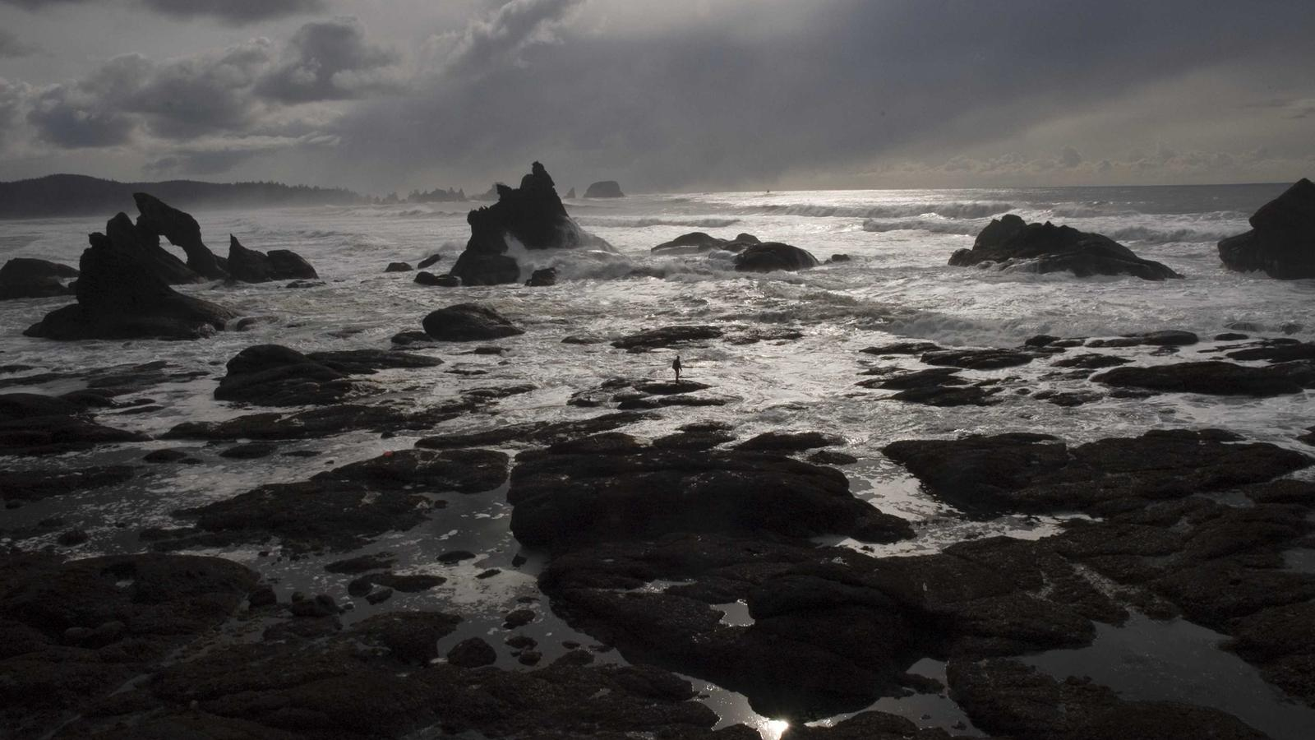

今天是我做公众号的第4天。本来想写点成功经验，但想了想，第四天哪来的经验？倒是踩过的坑，攒了满满一箩筐。不吐不快，跟你聊聊。
—— ◆ ——
一、我以为的"准备好了"，其实是拖延的借口
注册账号前，我做了这些事：
⚠️ 花了整整一周研究排版工具，对比了秀米、135、壹伴，甚至做了个Excel打分表
⚠️ 找了50个对标账号，把它们的头像、简介、菜单栏都截图保存
⚠️ 买了两本关于写作的书，想着看完再动笔
看起来很忙对吧？但忙完之后，我一个字都没写。
第4天回头看，才意识到这是在用"准备"当挡箭牌。真正的准备不是搜集资料，而是把第一篇文章发出去。你发完第一篇，才知道排版哪里丑；你收到第一条留言，才明白读者真正关心什么。

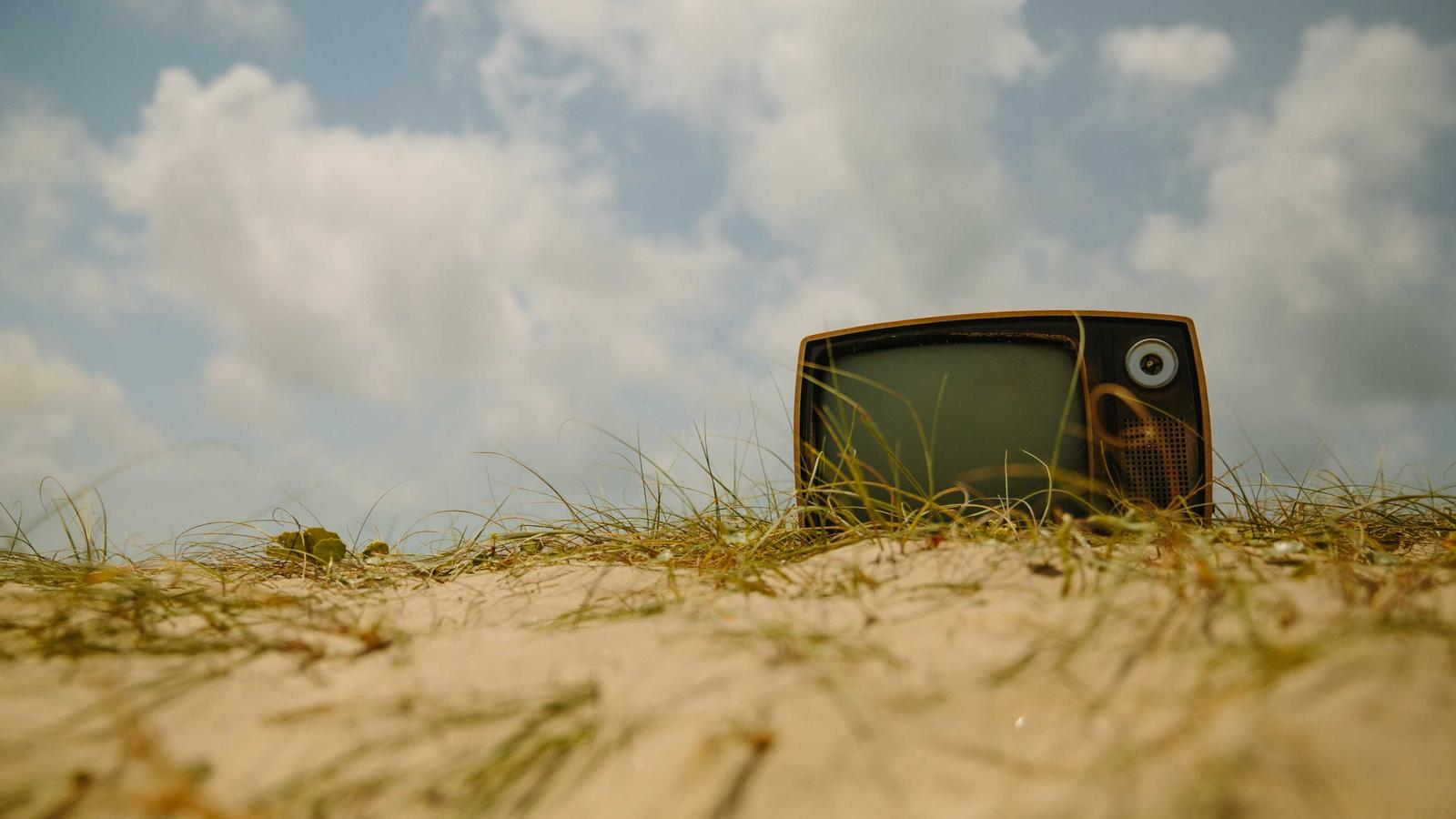

💡 我的做法现在变了：先完成，再完美。第一篇没排版，直接发。写完三篇之后，再统一优化风格。动起来比想明白更重要。
—— ◆ ——
二、我犯的第一个致命错误：想写"所有人"爱看的
第一篇文章我写了将近四个小时。
选题的时候我在想：既要吸引年轻人，又要让中年读者有共鸣；既要有干货，又不能太枯燥；既要接地气，又不能显得没水平。
结果写出来四不像，自己读了两遍都摇头，最后删了。
后来一位做自媒体的前辈点醒我："你不可能让所有人都喜欢你，但你一定能让某一群人离不开你。"
✦ 现在我给自己定了个规矩：
▲ 每篇文章只解决一个人的一个问题
▲ 写之前先想清楚：这篇文章是给谁看的？他此刻遇到了什么麻烦？
▲ 不用"大家"，多用"你"，就像跟一个朋友聊天
第二篇我换了个思路，只写给和我一样"想开始却一直没开始"的人。写得很顺，一个小时搞定，反响反而比预期好。
—— ◆ ——
三、那些没人告诉你的"小事"
有些坑，攻略里不会写，但每一个新手几乎都会踩。
⚠️ 关于头像和简介
我原来写简介用了37个字，觉得自己很全面，啥都说了。后来看到一条评论说"看了你的简介，不知道你是干嘛的"。我才去改了，现在只有9个字。
头像也一样。我一开始放了一张风景照，觉得很文艺，结果朋友问我："你是做旅游的吗？"换成真人照片后，关注转化率明显高了一些。
▲ 小建议：简介别超过15个字，说清楚"你是谁，能帮读者解决什么问题"。头像尽量用人像，降低信任成本。
⚠️ 关于发文时间
我第一篇文章是晚上11点发的。为什么？因为写完了就迫不及待想发出去。
第二天看数据，阅读完成率惨不忍睹。后来我才反应过来，那个点大家都睡了，第二天早上被新消息一冲，谁还记得你？
💡 现在我把发文时间固定在早上7点半。上班族在地铁上刷手机，学生党刚睡醒赖床，都是看公众号的黄金时间。
⚠️ 关于"要不要日更"
这也是我纠结最久的问题。
查了无数攻略，有人说必须日更养号，有人说质量比数量重要。第4天我有了自己的答案：对于新手来说，先保证自己能持续写下去，再谈频率。
我现在给自己定的目标是每周2-3篇。写不出来硬憋，出来的东西自己都不想看，何必呢？
—— ◆ ——
四、最意外的收获
做公众号这4天，最大的收获不是阅读量，甚至不是那几个关注。
是我终于把自己零散的想法，变成了一篇篇完整的文章。
以前刷到一条好观点，收藏完就忘了。现在会随手记下来，想想能不能写成一篇文章。这种"输入-加工-输出"的闭环，让我的思路比以前清晰太多了。
还有一个意外发现：真诚真的是必杀技。
第二篇文章里我写了一句"其实我也不知道这篇文章有没有人看，但写完我觉得轻松多了"，居然有人在评论区说"这句话戳到我了"。
你看，你不用装得很厉害。读者能分辨出你是不是在真心跟他们说话。
—— ◆ ——
最后想说几句心里话。
第4天，我的粉丝数不多，文章阅读量也不高。如果按"成功标准"来衡量，我大概还在起跑线后面。
但我一点都不焦虑了。
因为终于开始了。因为每写一篇，都比上一篇好一点。因为有人在评论区说"谢谢分享，对我有帮助"。
这些就够了。
如果你也像我一样，收藏了很多攻略却一直没有动笔，我的建议很简单：
▲ 今天就注册账号
▲ 今晚就写第一段话
▲ 明天就发出去
别想太多，先做个"完成"的人。
第4天我还在踩坑，但我已经在路上了。你呢？
✦✦✦
感谢你读到这里。
如果你也是刚起步的新手，或者还在犹豫要不要开始，欢迎在评论区聊聊你的情况。我不是什么大神，但踩过的坑可以分享给你，咱们一起往前走走看。

